Сначала хочу пройтись по требованиям

|  |  |
| --- | --- |
| Требование | Комментарии |
| По группе контента задается список “популярных фильтров” из таблицы |  |
| Список популярных фильтров должен совпадать на поп-апе и в быстрых фильтрах на категорийной странице/на карте |  |
| При выборе фильтра из популярных, он должен зажиматься на поп-апе с фильтрами (в двух разделах: в популярных и в разделе данного блока), в быстрых фильтрах на категорийной странице и на карте. (фильтры из разных блоков могут отрабатывать по разному) |  |
| При снятии выбранного одного из популярных фильтров он должен сниматься на: поп-апе с фильтрами (в двух разделах), в быстрых фильтрах на категорийной странице и на карте. |  |
| Фильтр “кэшбэк 20%” появляется только при датах с 18.03.22 по 30.04..22 при выборе более двух ночей. | Я не могу протестировать это требование, так как даты указанные в нем уже прошли. |
| Если зажать любой непопулярный фильтр в поп-апе, то он появится в ленте быстрых фильтров на категорийной странице/на карте |  |
| При снятии выбранного одного из не популярных фильтров он должен сниматься на: поп-апе с фильтрами, в быстрых фильтрах на категорийной странице и на карте. |  |
| Если открыть страницу, в которой будут заданы условия, то данные фильтры будут выбраны в ленте быстрых фильтров и в поп-апе | Исходя из предыдущих требований, считаю, что фильтры должны так же быть выбраны на карте.  Считаю, что это требование должно выглядеть следующим образом:  Если открыть страницу, в которой будут заданы условия, то данные фильтры будут выбраны в ленте быстрых фильтров на категорийной странице, на карте и в поп-апе |
| При смене валюты она также должна измениться на поп-апе и быстрых фильтрах в зажатом и не зажатом виде. | Считаю, что валюта так же должна измениться на карте. И отображение валюты не должно зависеть от того зажат фильтр или нет.  Считаю, что это требование должно выглядеть следующим образом:  При смене валюты она также должна измениться на поп-апе, быстрых фильтрах на категорийной странице и на карте. |
| При выборе расстояния оно должно соответствовать в быстрых фильтрах и на категорийной странице. | Считаю, что это требование должно выглядеть следующим образом:  При выборе расстояния на поп-апе оно должно отображаться и соответствовать в быстрых фильтрах на категорийной странице и карте. |
| В таблице указан список популярных фильтров, для определенной группы контента https://docs.google.com/spreadsheets/d/1ATls0QKmIgbHPDecbGp5yZCDGLPYvhq3DBkK-f12J08/edit#gid=554952345 ( на цвет не стоит обращать внимание) | По ссылке открываются Гугл документы с таблицей. Если скачать эту таблицу как эксель документ, то оказывается это в этом документе 2 разные таблицы. На 1-м и 3-м листе. По умолчанию открывается 1-й лист. Но правильная таблица на 3-м листе. Это создает небольшую путаницу.  Считаю, что необходимо удалить лист1 в таблице "быстрые фильтры" |
|  | В требованиях это не указано, но я считаю, что нужно их дополнить следующим:   * Фильтр "оплата бонусами" появляется в быстрых фильтрах, только если пользователь авторизован. * Фильтры "Бесплатная отмена", "Без карты", "Есть спецпредложение" появляются, только если выбраны даты заезда и выезда. |
|  |  |

# Ошибки в таблице "быстрые фильтры"

|  |  |
| --- | --- |
| Defect ID | 101Hot-1 |
| Reporter | Гвоздев С.В. |
| Project | 101hotels.com |
| Status | New |
| Severity | Trivial |
| Priority | Low |
| Summary or Title | В таблице "быстрые фильтры" в группе контента "Отели Москва, Питер, Казань" повторяется быстрый фильтр "Отели" |

**Expected Result**

В таблице "быстрые фильтры" в группе контента "Отели Москва, Питер, Казань" быстрый фильтр "Отели" отображается один раз

**Actual result**

В таблице "быстрые фильтры" в группе контента "Отели Москва, Питер, Казань" быстрый фильтр "Отели" повторяется два раза

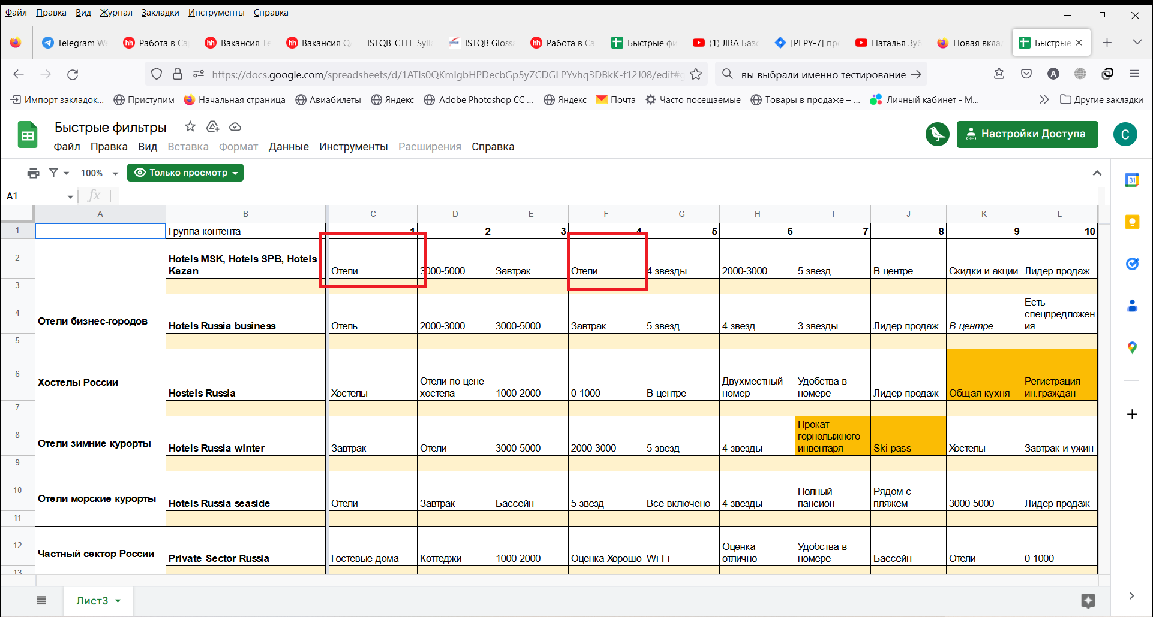

|  |  |
| --- | --- |
| Defect ID | 101Hot-2 |
| Reporter | Гвоздев С.В. |
| Project | 101hotels.com |
| Status | New |
| Severity | Trivial |
| Priority | Low |
| Summary or Title | В таблице "быстрые фильтры" в группе контента "Отели бизнес-городов" вместо фильтра "Отели" есть фильтр "Отель" |

**Expected Result**

В таблице "быстрые фильтры" в группе контента " Отели бизнес-городов " есть быстрый фильтр "Отели"

**Actual result**

В таблице "быстрые фильтры" в группе контента " Отели бизнес-городов " есть быстрый фильтр "Отель"

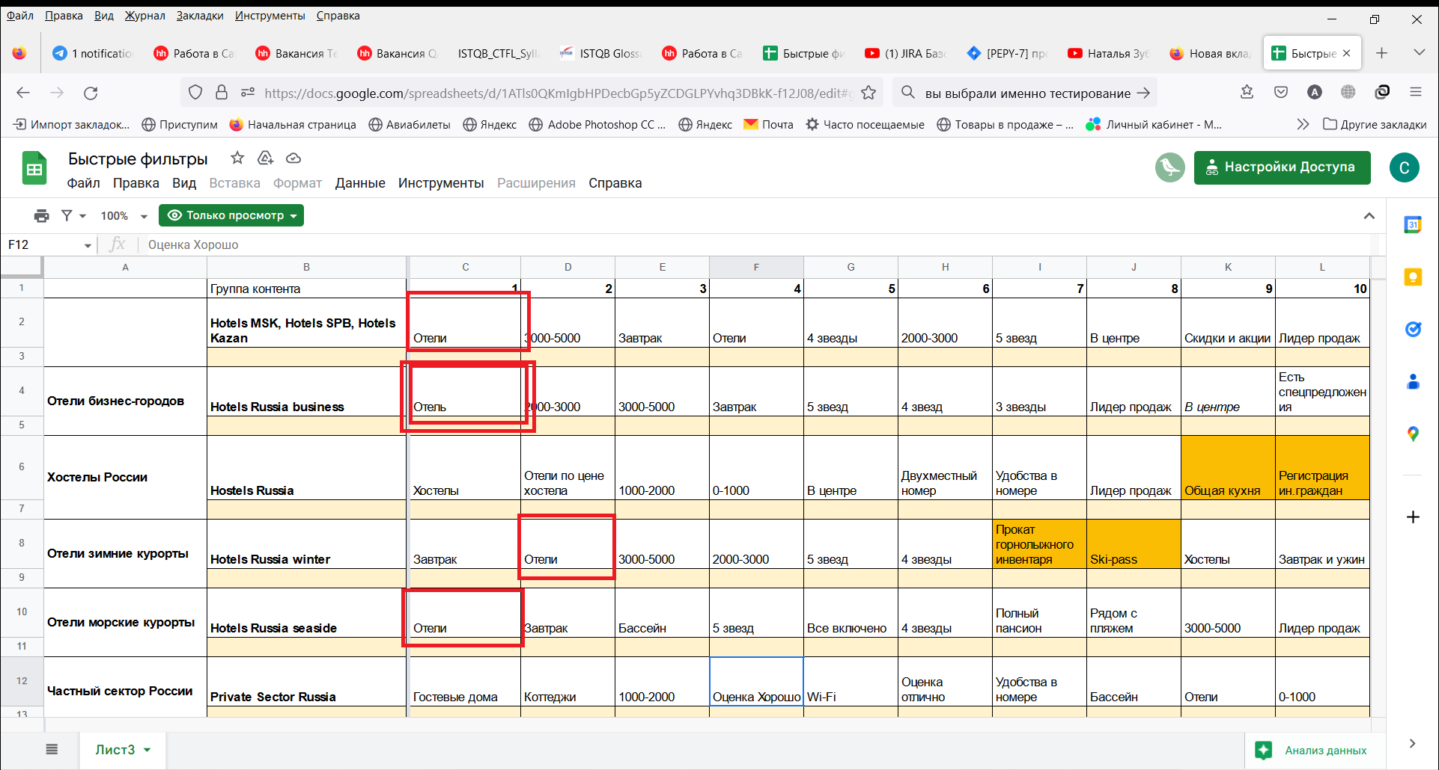

|  |  |
| --- | --- |
| Defect ID | 101Hot-3 |
| Reporter | Гвоздев С.В. |
| Project | 101hotels.com |
| Status | New |
| Severity | Trivial |
| Priority | Low |
| Summary or Title | В таблице "быстрые фильтры" в группе контента "Санатории России" повторяется быстрый фильтр "Бассейн" |

**Expected Result**

В таблице "быстрые фильтры" в группе контента "Санатории России" быстрый фильтр "Бассейн" отображается один раз

**Actual result**

В таблице "быстрые фильтры" в группе контента "Санатории России" быстрый фильтр "Бассейн" повторяется два раза

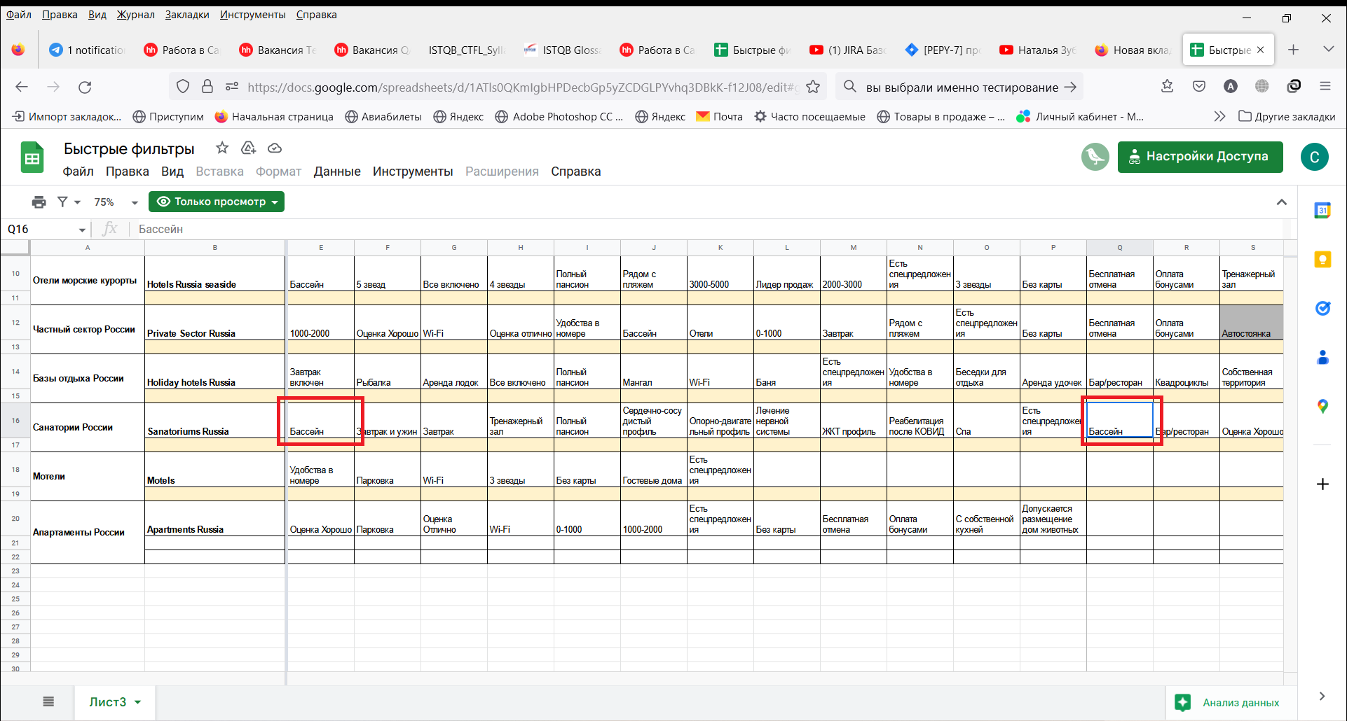

|  |  |
| --- | --- |
| Defect ID | 101Hot-4 |
| Reporter | Гвоздев С.В. |
| Project | 101hotels.com |
| Status | New |
| Severity | Trivial |
| Priority | Low |
| Summary or Title | В таблице "быстрые фильтры" в группе контента "Частный сектор России" повторяется быстрый фильтр "Автостоянка" |

**Expected Result**

В таблице "быстрые фильтры" в группе контента "Частный сектор России " быстрый фильтр "Автостоянка "отображается один раз

**Actual result**

В таблице "быстрые фильтры" в группе контента "Частный сектор России " быстрый фильтр "Автостоянка" повторяется два раза

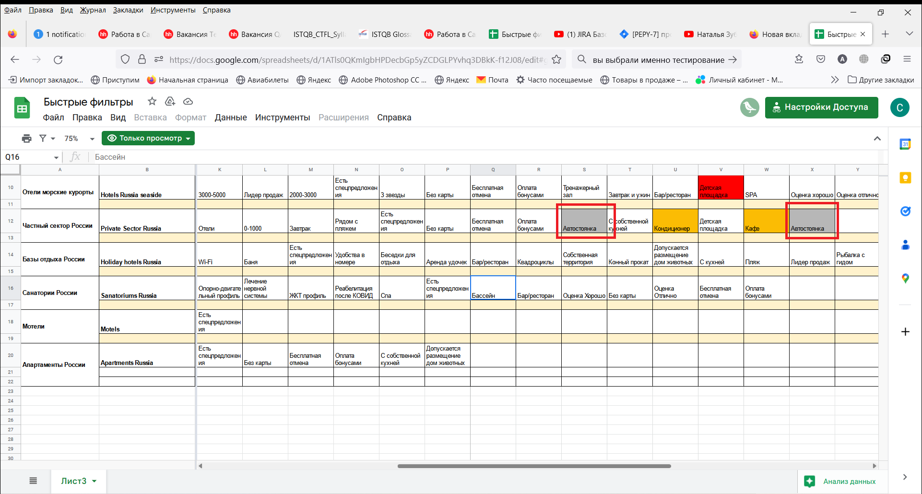

|  |  |
| --- | --- |
| Defect ID | 101Hot-5 |
| Reporter | Гвоздев С.В. |
| Project | 101hotels.com |
| Status | New |
| Severity | Trivial |
| Priority | Low |
| Summary or Title | В таблице "быстрые фильтры" в группе контента "Hotels MSK, Hotels SPB, Hotels Kazan" вместо быстрого фильтра "Есть спецпредложения" фильтр "Скидки и акции" |

**Expected Result**

В таблице "быстрые фильтры" в группе контента "Hotels MSK, Hotels SPB, Hotels Kazan" есть быстрый фильтр "Есть спецпредложения"

**Actual result**

В таблице "быстрые фильтры" в группе контента "Hotels MSK, Hotels SPB, Hotels Kazan" вместо быстрого фильтра "Есть спецпредложения" есть фильтр "Скидки и акции"

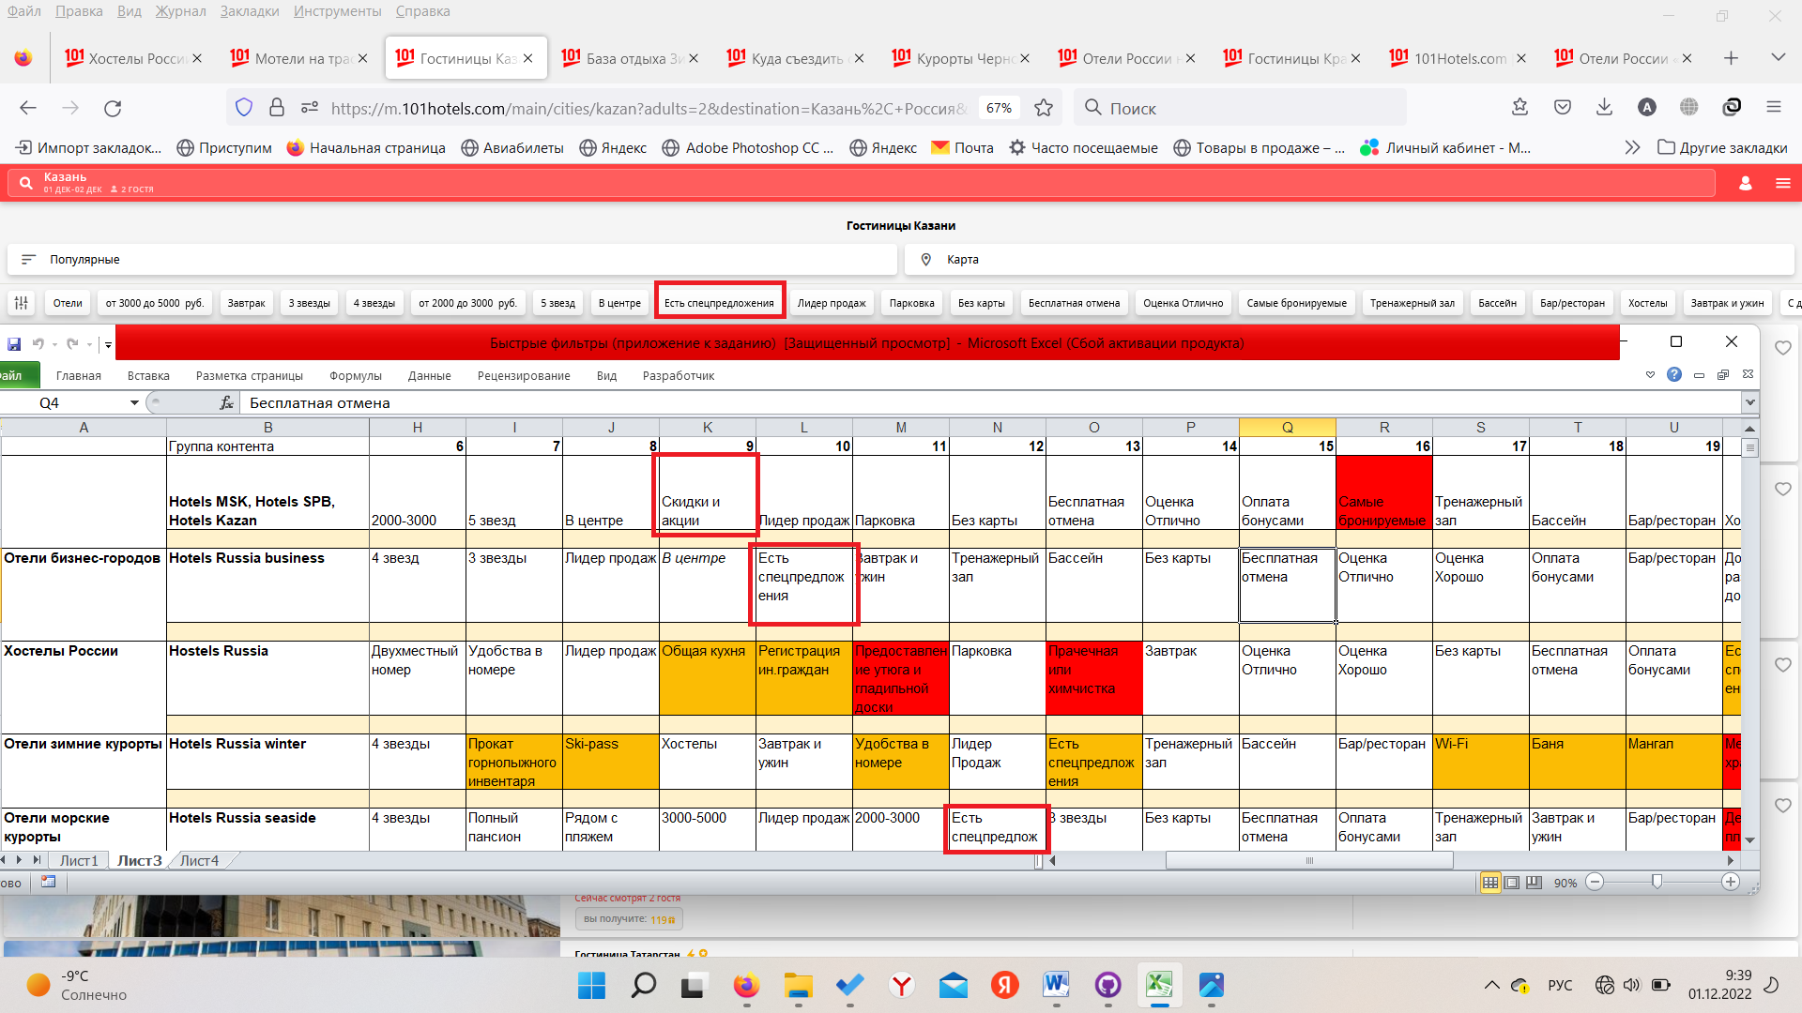

# Ошибки отсутствия быстрых фильтров

|  |  |
| --- | --- |
| Defect ID | 101Hot-6 |
| Reporter | Гвоздев С.В. |
| Project | 101hotels.com |
| Status | New |
| Severity | Trivial |
| Priority | Low |
| Summary or Title | На категорийной странице/на карте в группе контента "Hostels Russia" отсутствует быстрый фильтр "Двухместный номер" |

**Preconditions**

Пользователь авторизован. Выбраны даты заезда и выезда

**Description**

**Steps to Reproduce**

1. Перейти по ссылке https://m.101hotels.com/russia/filter/hostels

2. Убедиться, что группа контента "Hostels Russia"

**Expected Result**

На странице появились быстрые фильтры один из которых "Двухместный номер"

**Actual result**

На странице появились быстрые фильтры. Фильтр "Двухместный номер" отсутствует

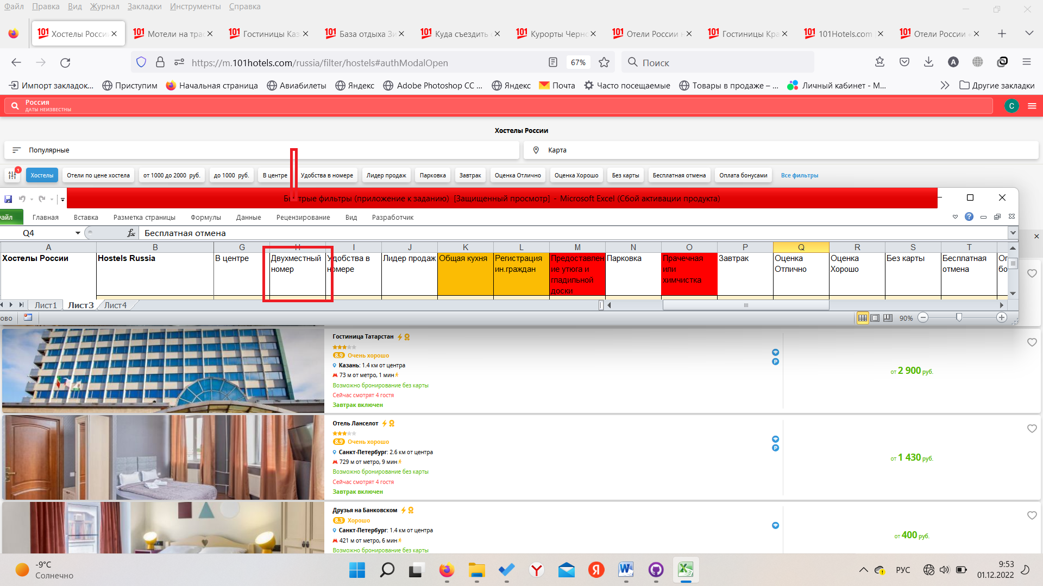

**Устройство** – Asus FX504G, модель Asus FX504GD-E41024T

**Operation system** - Windows - Версия 11

**Браузер** - Firefox - Версия 106.0.5

|  |  |
| --- | --- |
| Defect ID | 101Hot-7 |
| Reporter | Гвоздев С.В. |
| Project | 101hotels.com |
| Status | New |
| Severity | Trivial |
| Priority | Low |
| Summary or Title | На категорийной странице/на карте в группе контента "Hostels Russia" отсутствует быстрый фильтр "Общая кухня" |

**Preconditions**

Пользователь авторизован. Выбраны даты заезда и выезда

**Description**

**Steps to Reproduce**

1. Перейти по ссылке https://m.101hotels.com/russia/filter/hostels

2. Убедиться, что группа контента "Hostels Russia"

**Expected Result**

На странице появились быстрые фильтры один из которых "Общая кухня"

**Actual result**

На странице появились быстрые фильтры. Фильтр "Общая кухня" отсутствует

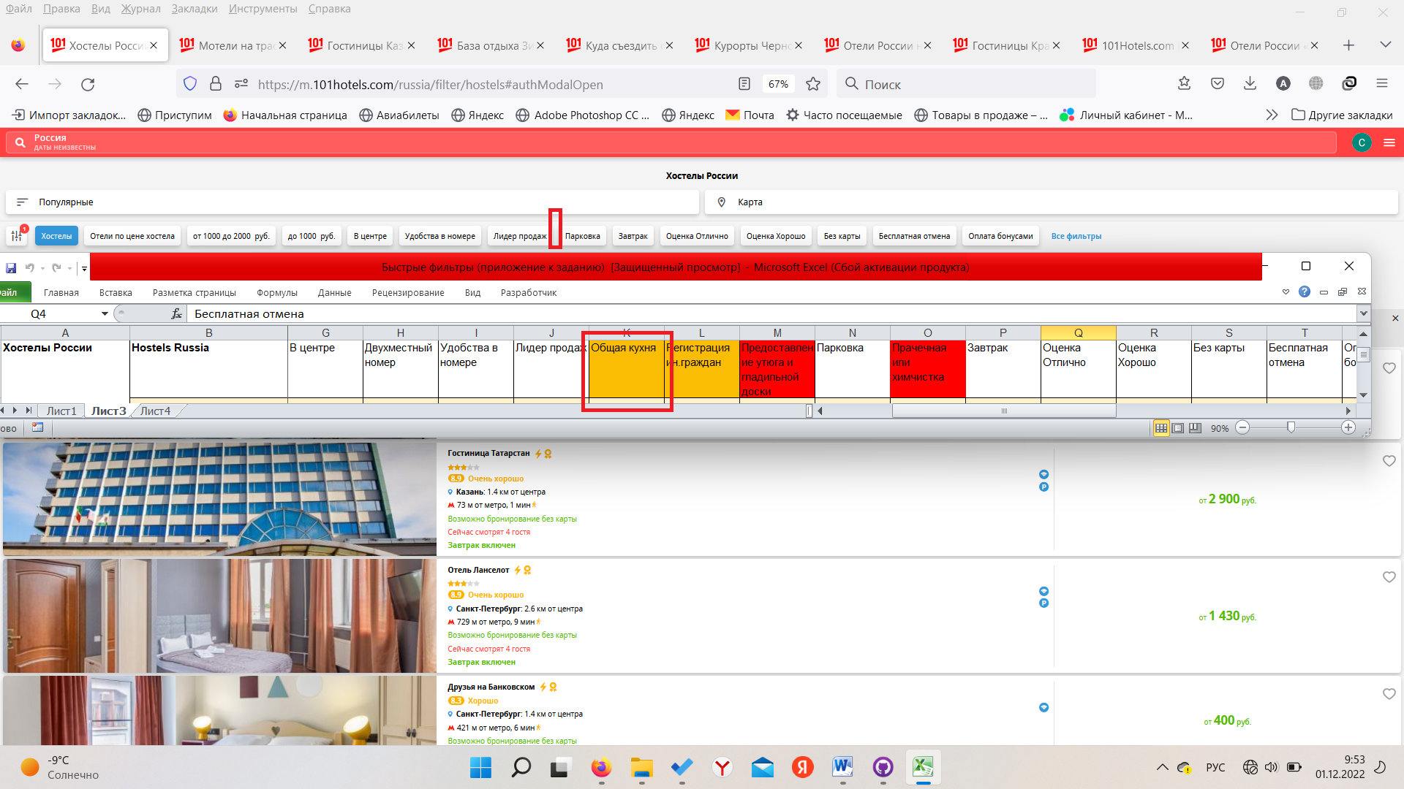

**Устройство** – Asus FX504G, модель Asus FX504GD-E41024T

**Operation system** - Windows - Версия 11

**Браузер** - Firefox - Версия 106.0.5

|  |  |
| --- | --- |
| Defect ID | 101Hot-8 |
| Reporter | Гвоздев С.В. |
| Project | 101hotels.com |
| Status | New |
| Severity | Trivial |
| Priority | Low |
| Summary or Title | На категорийной странице/на карте в группе контента "Hostels Russia" отсутствует быстрый фильтр "Регистрация ин.граждан" |

**Preconditions**

Пользователь авторизован. Выбраны даты заезда и выезда

**Description**

**Steps to Reproduce**

1. Перейти по ссылке https://m.101hotels.com/russia/filter/hostels

2. Убедиться, что группа контента "Hostels Russia"

**Expected Result**

На странице появились быстрые фильтры один из которых "Регистрация ин.граждан"

**Actual result**

На странице появились быстрые фильтры. Фильтр "Регистрация ин.граждан" отсутствует

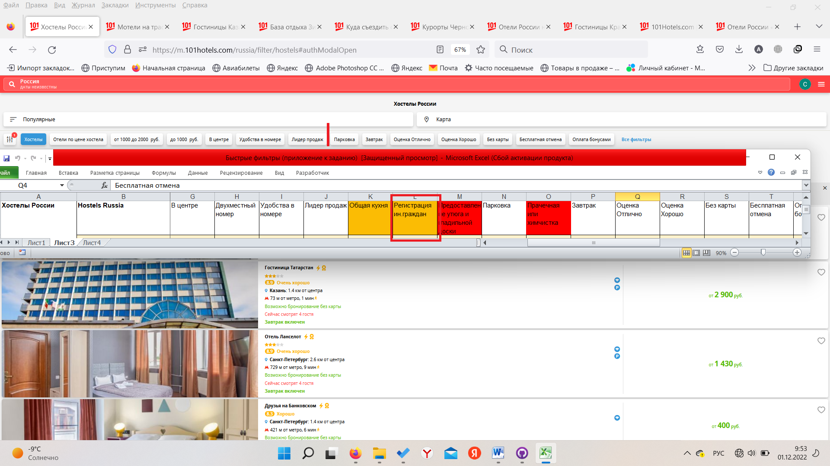

**Устройство** – Asus FX504G, модель Asus FX504GD-E41024T

**Operation system** - Windows - Версия 11

**Браузер** - Firefox - Версия 106.0.5

|  |  |
| --- | --- |
| Defect ID | 101Hot-9 |
| Reporter | Гвоздев С.В. |
| Project | 101hotels.com |
| Status | New |
| Severity | Trivial |
| Priority | Low |
| Summary or Title | На категорийной странице/на карте в группе контента "Hostels Russia" отсутствует быстрый фильтр "Предоставление утюга и гладильной доски" |

**Preconditions**

Пользователь авторизован. Выбраны даты заезда и выезда

**Description**

**Steps to Reproduce**

1. Перейти по ссылке https://m.101hotels.com/russia/filter/hostels

2. Убедиться, что группа контента "Hostels Russia"

**Expected Result**

На странице появились быстрые фильтры один из которых "Предоставление утюга и гладильной доски"

**Actual result**

На странице появились быстрые фильтры. Фильтр "Предоставление утюга и гладильной доски" отсутствует

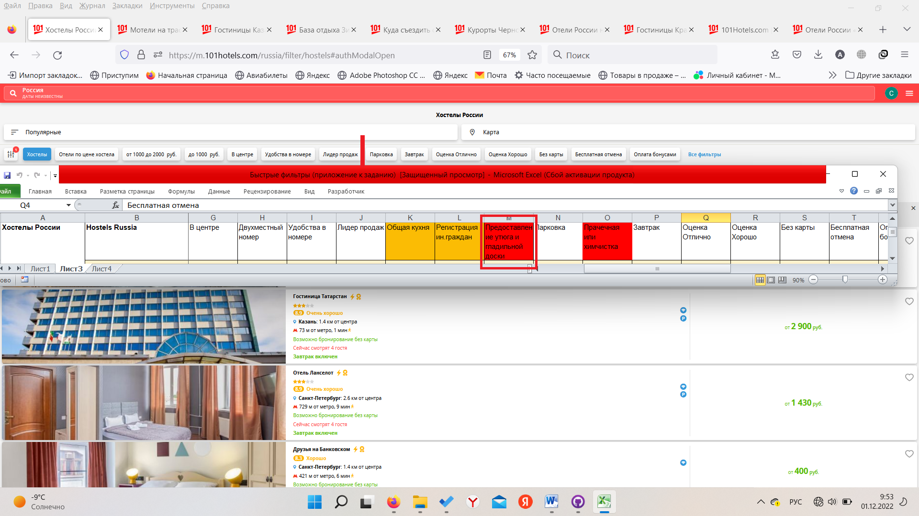

**Устройство** – Asus FX504G, модель Asus FX504GD-E41024T

**Operation system** - Windows - Версия 11

**Браузер** - Firefox - Версия 106.0.5

|  |  |
| --- | --- |
| Defect ID | 101Hot-10 |
| Reporter | Гвоздев С.В. |
| Project | 101hotels.com |
| Status | New |
| Severity | Trivial |
| Priority | Low |
| Summary or Title | На категорийной странице/на карте в группе контента "Hostels Russia" отсутствует быстрый фильтр " Прачечная или химчистка" |

**Preconditions**

Пользователь авторизован. Выбраны даты заезда и выезда

**Description**

**Steps to Reproduce**

1. Перейти по ссылке https://m.101hotels.com/russia/filter/hostels

2. Убедиться, что группа контента "Hostels Russia"

**Expected Result**

На странице появились быстрые фильтры один из которых " Прачечная или химчистка"

**Actual result**

На странице появились быстрые фильтры. Фильтр " Прачечная или химчистка" отсутствует

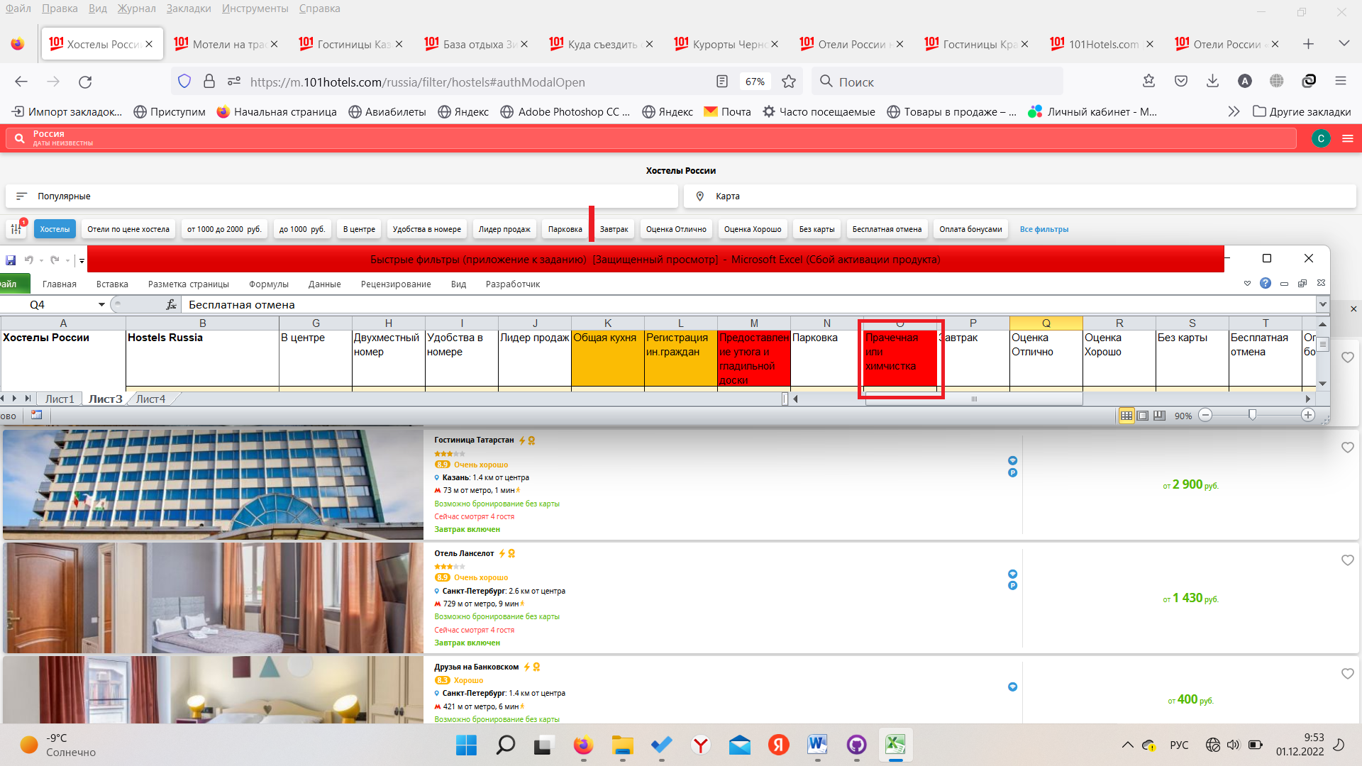

**Устройство** – Asus FX504G, модель Asus FX504GD-E41024T

**Operation system** - Windows - Версия 11

**Браузер** - Firefox - Версия 106.0.5

https://docs.google.com/document/d/1OOWVduMgcugyFkTg6QIhcd3XfIqypOK2CXzpfOiVek0/edit?usp=sharing